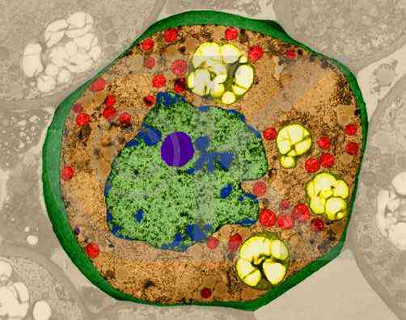
Nom: Imma, Elvira, Anna, Gemma.

Professorat de secundària.

UNITAT DE PROGRAMACIÓ:
Etapa: Educació Obligatoria Secundària. |  | Cicle: Primer |  | Nivell: Primer curs.
Àrea/es implicades: Ciències experimentals

Sessió/ns:11 |  | Durada: 55 minuts |  | Temporització: al llarg de 3 setmanes
Objectius: Conèixer l’estructura cèl.lular, aprenent a distingir-ne les diferents tipologies.

Continguts curriculars
conceptuals | - Tots els éssers vius estan formats per cèl·lules  - Les cèl·lules procariotes i eucariotes.  - L’estructura d’una cèl·lula eucariota: membrana, nucli i citoplasma.  - Els orgànuls citoplasmàtics: Nucli, membrana cel.lular, citoplasma, mitocondris, cloroplasts, reticle endoplasmàtic, aparell de golgi, vacúols, lisosomes, citoesquelet, paret vegetal, paret bacteriana, ribosomes.  - Diferències entre una cèl·lula animal i una vegetal.
Procedimentals | - Observació d’imatges obtingudes amb diferents tipus de microscòpics òptic i electrònic.  - Comparació de l’estructura de cèl.lules eucariotes i procariotes.  - Comparació de l’estructura de cèl.lules animals i vegetals.  - Identificació de les funcions que realitzen els orgànuls cel·lulars.
actitudinals | - Participació activa en l’elaboració de conclusions, valoració del treball en grup ...  - Interès per conèixer l’estructura i funcionament de la cèl·lula.
competències TIC | - Explotar el potencial de les TIC en l’àrea de ciències naturals  - Crear un document utilitzant informació textual i gràfica.  - Aplicar cerques per internet a situacions de la vida real.
Valors treballats: Fomentar la tolerància en veure que tots estem formats per un mateix tipus d’estructura: la cèl·lula.
Fomentar la col·laboració en grup.

Recurs TIC aplicat: http://www.xtec.es/~jgurrera/index.htm

Requeriments per treballar el recurs:
- Sala d’ordinadors.
- Connexió a internet
- Impresora.
- Canó de projecció o en el seu defecte televisors.

coneixements tècnics que ha de tenir
l’alumnat:  - Power point.  - Navegació per internet |  |  | el professorat:  - Power point.  - Navegació per internet
Espais on es desenvolupa l’activitat:  - aula ordinària.  - Aula d’ordinadors. |  |  | Materials necessaris:  - ordinadors.  - Impressora.  - Video o projector.  - Làmina de mural.  - Tisores, pegamento.
Agrupació de l’alumnat:
grups de 3 persones per ordinador (dos grups treballaran el mateix orgànul)

Relatiu al professorat
Tipus d’intervenció:  - Explicació prèvia a la classe del funcionament dels grups i la tasca a realitzar a la sala d’ordinadors.  - Ajut puntual a l’alumnat per resoldre dubtes de la navegació per internet, o la recollida d’informació amb word i power point. |  |  | Necessitats de coordinació:  - Coordinador de l’aula d’internet per solventar algun problema tècnic.
Relatiu a l’alumnat
Tipus de treball que ha de fer:  - Buscar informació sobre l’orgànul que li ha tocat al seu grup navegant per internet.  - Guardar la informació en format word i imprimir el resultat.  - Realitzar una presentació en power point.  - Realitzar un mural amb la resta de grups d’una cèl.lula.  - Exposar el treball davant el grup-classe. |  |  | Informació que necessita:  - Saber navegar per internet.  - Saber fer presentacions en power point.  - Saber crear i guardar fitxers.
Desenvolupament de la sessió
 | activitats
part inicial | Explicar l’objectiu de les sessions i la seva organització:  - organitzar els grups de treball en grups de 6 persones que en baixar als ordinadors es subdividiran en grups de 3 persones.  - Cada grup treballarà un o 2 orgànuls (grup 1: el nucli, grup 2: el reticle endoplasmatic i vacúols, grup 3: aparell de golgi i la membrana cel.lular, grup 4: els mitocondris i els ribosomes, grup 5: els cloroplasts i la paret vegetal).  (1 sessió)
part central | Treball a l’aula d’ordinadors:  - l’alumnat buscarà informació sobre la morfologia, la funció i una imatge de l’orgànul a treballar, la recopilarà en format word i la imprimirà per poder realitzar un mural posterior (1 sessió)  - l’alumnat realitzarà una presentació amb power point per fer-ne una posterior exposició (1 sessió).
part final | Ordenació de la informació:  - realització del mural per tot el grup-classe amb la informació dels diferents grups (1 sessió).  - Realització de la presentació amb power point davant de la classe, mentre que la resta de grup pren nota en una graella. Veure document adjunt (1 sessió)  - L’alumnat respondrà el qüestionari a mode d’avaluació que ofereix la mateixa pàgina (6 sessions). Veure document adjunt.
Observacions
Degut a la manca de disponibilitat de l’aula i a la impossibilitat de realitzar tots els continguts curriculars proposats pel departament de l’ensenyament, creiem inviable utlitzar 11 sessions per dur a terme la unitat didàctica, però pensem que se’n pot realitzar una part.

DOCUMENT PER LES SESSIONS D’AVALUACIÓ

SESSIÓ 1

Pagines a visitar: Historia, Generalitats i Estructura cel·lular.

Activitats bàsiques

- D’on ve la paraula “cèl·lula”? Qui va ser el descobridor de las cèl·lules? En quin any? Va veure cèl·lules en realitat?
- Qui va ser el primer en observar cèl·lules vives? Quines? En quin any?
- Escriu els tres punts de la Teoria cel·lular, els qui la van enunciar i en quin any.
- Quin avantatge ofereixen els microscopis electrònics respecte dels òptics? Raona la resposta: Per què no es va poder descriure l’estructura dels orgànuls fins a la invenció del microscopi electrònic?
- Necessitem microscopi per observar totes les cèl·lules? Justifica la resposta.
- Assenyala a la fotografia les tres parts de la cèl·lula.

- Omple el quadre:
 | Què es? | Funcions | D’altres informacions
Membrana
Citoplasma
Nucli

Activitats d’ampliació

- Assenyala en l’esquema de la membrana plasmática les següents parts:
Exterior de la cèl·lula, interior de la cèl·lula, citoplasma, proteïnes de membrana, lípids de membrana, colesterol.
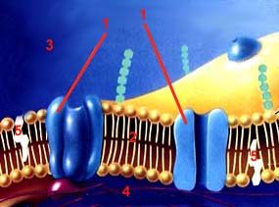
- Explica la diferència entre hialoplasma i citoplasma.

SESSIÓ 2

Pàgines a visitar: Cèl·lula eucariota i procariota, cèl·lula animal i cèl·lula vegetal.

Activitats bàsiques

- Completa la taula:
 | CÈL·LULA EUCARIOTA | CÉL·LULA PROCARIOTA
Tenen membrana nuclear?
Quants cromosomes? Com són?
Tenen paret cel·lular?
Molts o pocs orgànuls citoplasmàtics? Quins?
Formen part dels éssers pluricel·lulars?
Tenen nuclèol?
Són evolucionades o primitives?
Els bacteris son d’aquesta classe
Ribosomes grans o petits? Molts o pocs?

- Fes un dibuix de les parts d’un bacteri assenyalant les seves parts.
- Escriu les semblances i les diferències entre una cèl·lula animal i una cèl·lula vegetal.
SEMBLANCES | DIFERÈNCIES

- Quina utilitat proporciona la cel·lulosa de la paret vegetal al conjunt de la planta?
- Totes les cèl·lules vegetals tenen cloroplasts? Raona la teva resposta.

Activitats d’ampliació

- Connecta’t a Internet i entra en la Hiperenciclopèdia, a la URL www.grec.net/HOME/CEL/DICC.HTM i busca el significat de les següents paraules: mesosoma, eucariota, procariota, microorganisme, cili, flagell, cel·lulosa.

SESSIÓ 3

Pagines a visitar: Ribosomes, Reticle endoplasmàtic, Mitocondri, Cloroplast, Aparell de Golgi, Lisosomes i Vacúol.

Activitats bàsiques

- Ribosomes: funció, on es troben.
- Reticle endoplasmàtic: funció, diferencia entre el r.e. llis i el r.e. rugós. Posa nom a les parts del dibuix.

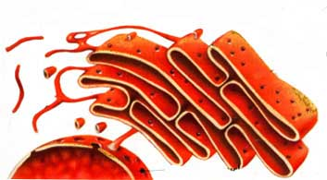

- Mitocondris: funció, forma, nombre. Posa noms a les parts del mitocondri de la fotografia.

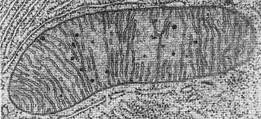

- Cloroplasts: funció, forma, on se situa la clorofil·la. Posa noms a les parts del dibuix.

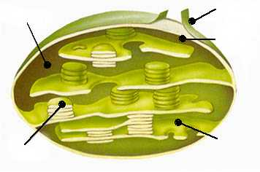
- Aparell de Golgi: funció, relaciona aquestes paraules en una frase: dictiosomes-vesícules de secreció-lisosomes. Posa nom a les parts del dibuix:

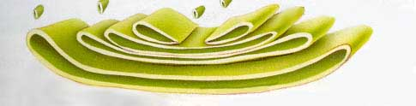

- Lisosomes: funció.
- Vacúols: funció. Assenyala en el dibuix aquestes parts: paret cel·lular, nucli, vacúol, mitocondris, cloroplasts.

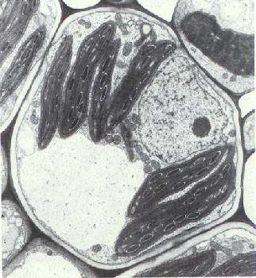

Activitats d’ampliació

- Observa el dibuix que hi ha al final de la pàgina dels lisosomes i contesta. Quina diferència hi ha entre un lisosoma primari i un de secundari?
- En quina part de la cèl·lula es localitza el reticle endoplasmàtic?
SESSIÓ 4

Pàgines a visitar: Membrana nuclear, Nucleoplasma, Nuclèol, Cromatina i Cromosomes.

Activitats bàsiques

- Explica com es forma la membrana nuclear i quin orgànul citoplasmàtic hi intervé. Com entren i surten del nucli les substàncies químiques?
- Què es el nucleoplasma?
- Què son els nuclèols? Quants hi pot haver i quina forma tenen? Quina és la seva funció?
- Què es i on es troba la cromatina?
- Posa nom a les parts del nucli.

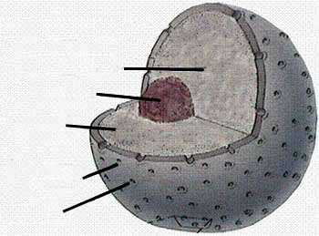

- Quina funció tenen els cromosomes? Quan son visibles els cromosomes? A partir de quina substància es formen els cromosomes? Per què els éssers vius amb reproducció sexual tenen un nombre parell de cromosomes? Quants cromosomes tenim el gènere humà? Posa nom a les parts d’aquest cromosoma.

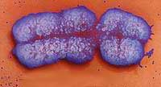

Activitats d’ampliació

- Com determinen els cromosomes el sexe en el cas del gènere humà?
SESSIÓ 5

Pàgines a visitar: Totes les treballades fins ara.

Activitats bàsiques

- Posa noms a aquesta cèl·lula eucariota vegetal: membrana nuclear, ribosomes, mitocondris, vacúols, cloroplast, membrana plasmàtica, nucli, porus nuclears, reticle endoplasmàtic, citoplasma, aparell de Golgi, lisosomes, nuclèol, paret cel·lular.

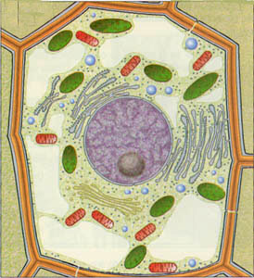

- Posa noms a aquesta cèl·lula eucariota animal: membrana nuclear, ribosomes, mitocondris, vacúol, membrana plasmàtica, nucli, porus nuclears, reticle endoplasmàtic, citoplasma, aparell de Golgi, lisosomes, nuclèol.

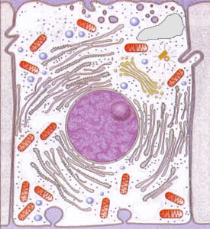
- Acabar activitats incompletes de dies anteriors.

SESSIÓ 6

Pàgines a visitar: Enllaços interessants i pàgines d’Internet.

Activitats bàsiques

- Vés a l’adreça http://mindquest.net/applets/xwp/c-struct.html i resol els encreuats. Sabràs que has acabat perquè quan les respostes són correctes apareix un missatge de felicitacions. Les definicions son (traducció una mica adaptada):
1) Vertical: Central energètica de la cèl·lula
2) Horitzontal: Part fluida interna de la cèl·lula
3) Horitzontal: Bosses plenes de líquid o aliment
4) Horitzontal: Centre de control genètic de la cèl·lula
5) Horitzontal: Lloc on els aminoàcids construeixen les proteïnes
6) Vertical: Sigles de Reticle Endoplasmàtic Rugós
7) Horitzontal: Científic italià que va descobrir l’aparell que porta el seu nom

Vocabulari català-anglès

Membrana: Membrana
Citoplasma: Cytoplasm
Nucli: Nucleus
Nuclèol: Nucleolus
Ribosoma: Ribosome
Cromosoma: Chromosome
Reticle endoplasmàtic rugós: Rough endoplasmic reticulum
Aparell de Golgi: Golgi apparatus
Mitocondri: Mitochondrion
Cloroplast: Chloroplast
Lisosoma: Lysosome
Vacúol: Vacuole

- Entra en alguna de las pàgines web elaborades a Llatinoamèrica i compara algunes de las expressions i el vocabulari utilitzat. Busca alguna frase que et cridi l’atenció per la seva forma d’expressió o bé que aquí s’hagi explicat de forma diferent.
- Entra lliurement en qualsevol de les altres pàgines i anota la teva opinió d’elles: què t’ha agradat o què no, què has après, si son o no de fàcil comprensió, si els dibuixos són clars i interessants…

DOCUMENT PER LA PRESENTACIÓ DE POWER POINT

TIPUS D’ORGÀNUL | TIPUS DE CÈL·LULA | MORFOLOGIA | FUNCIÓ | DIBUIX O ESQUEMA
NUCLI
CLOROPLAST
MITOCONDRIS.
MEMBRANA CEL·LULAR
APARELL DE GOLGI
RETICLE ENDOPLASMÀTIC
RIBOSOMES
VACÚOLS
CITOESQUELET

